上饶市广丰区教育体育局2022
年部门预算公开

目 录

第一部分 上饶市广丰区教育体育局概况
一、部门主要职责
二、部门机构设置及人员基本情况
第二部分 上饶市广丰区教育体育局2022年部门预算情况说明
一、2022年部门预算收支情况说明
二、2022年“三公”经费预算情况说明
第三部分 上饶市广丰区教育体育局2022年部门预算表
一、《部门预算收支总表》
二、《部门收入总表》
三、《部门支出总表》
四、《财政拨款收支总表》
五、《一般公共预算支出表》
六、《一般公共预算基本支出表》
七、《一般公共预算“三公”经费支出表》
八、《政府性基金预算支出表》
九、《国有资本经营预算支出表》
十、《部门整体支出绩效目标表》
十一、《重点项目绩效目标表》

第一部分 上饶市广丰区教育体育局概况

一、部门主要职能
1、全面贯彻党和国家的教育、体育工作方针，落实国家有关教育、体育的法律、法规，研究起草全区有关教育、体育的政策和规定，并负责实施。
2、研究制订全区教育事业、体育事业的发展规划及年度计划，并指导、协调、组织规划和计划的实施。
3、统筹规划、协调指导教育体制和办学体制的综合改革。
4、综合管理全区基础教育（含学前教育）、职业教育、成人教育以及社会力量办学等工作，指导、协调各镇乡的教育工作，负责教育督导、检查与评估。
5、负责全区教育系统人员工资、教师资格认定、职称评审及人事管理、考核和调配工作，统筹规划并指导教师和教育行政干部队伍的建设工作，负责师范类毕业生的就业指导工作，管理教育内部人才市场，指导教育系统人事制度改革。
6、提出财政预算内教育经费预算方案的建设，并会同区有关部门草拟教育拨款、教育收费、教育经费筹措、教育基建投资等方面的政策规定，负责统筹管理县下达的教育经费以及其他款项的教育经费及经费使用情况的审计。
7、指导全区各级各类学校思想政治工作，精神文明建设工作、德育工作、教育教学工作、体卫工作，美育工作和国防教育等工作。
8、主管全区中小（幼）学、特（含成职）教的招生和学籍管理工作，组织高考、中考及自学考试工作。
9、规划、指导并推动教育系统的教育科研工作。
10、管理全区体育工作，指导监督和配合全县各部门、行业、社会团体积极开展体育活动，推进体育社会化和全民健身活动的开展。
11、统一规划全区运动项目的布局，指导优秀运动队伍的建设和业余训练工作。
12、承办区委、区政府交办的其他事项。
二、部门基本情况
广丰区教育系统下辖81个独立核算单位，在职人数6946人，离休人员4人，民师退养61人，遗属补助342人，在校学生数110228人（不含民办学校生数）。
第二部分 上饶市广丰区教育部门2022年部门预算情况说明
一、2022年部门预算收支情况说明
（一）收入预算情况
全区教育系统本年预算收入总计84533.48万元，其中：财政拨款收入74237.10万元，较上年减少2.9%，原因为预算一体化口径变化：新入编教师因工资关系未明确未列入年初预算。教育收费资金收入196.68万元，事业收入1466.85万元，上级补助收入1251.24万元，上年结转7381.61万元。【说明：按财政局要求本年度所有外单位（含上级主管单位）拨入、单位自收自支、个人(企业）捐赠等代管性质的资金必须纳入年初预算。因无法预测金额、拨入股室，在预算一体化系统中建多个特定目标类项目库作临时拨款用库，资金归集到其他收入，全区81个单位累计158121.42万元。】
（二）支出预算情况
2022年教育支出合计：84533.48万元，其中：基本支出81478.59万元，项目支出3054.89万元。总支出较上年减少2.9%。基本支出减少原因为预算一体化口径变化：新入编教师因工资关系未明确未列入年初预算、项目支出增加原因为预算一体化口径变化。
（三）财政拨款支出情况
2022年教育财政拨款支出74237.10万元，其中基本支出73065.79万元，项目支出1171.32。较上年预算减少4.41%，原因为预算一体化口径变化：新入编教师因工资关系未明确未列入年初预算。
（四）政府性基金情况
没有使用政府性预算拨款安排的支出。
（五）机关运行经费等重要事项的说明
2022年部门公用经费总额6620.40万元，其中办公费679.98万元、水电费327.70万元、咨询费4.08万元、手续费2.35万元、邮电费23.02万元、差旅费93.5万元、物业管理费425.22万元、维修（护）费722.64万元、会议费74.85万元、公务接待费112.19万元、培训费446.96万元。本年度公用支出较上年有小幅度的减少，原因为本年度学生数总体减少、按财政要求压缩一般性支出。
- 政府采购情况
- 2022年政府采购总额为2780.98万元，较上年增加239.16%，根据预算一体化口径及部分学校的教学设备陈旧需更新的实际，本年度加大采购力度。
二、2022年“三公”经费预算情况说明
2022年上饶市广丰区教育部门“三公”经费年初安排112.19万元，较上年减少17.51%。
第三部分 上饶市广丰区教育体育局2022年部门预算表
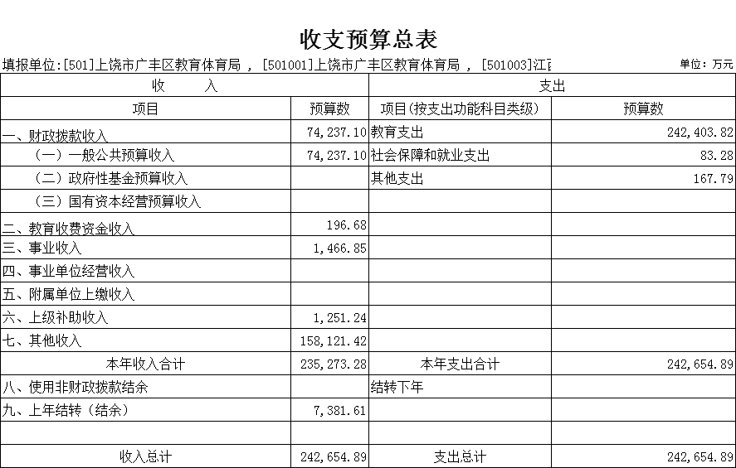
十一张表

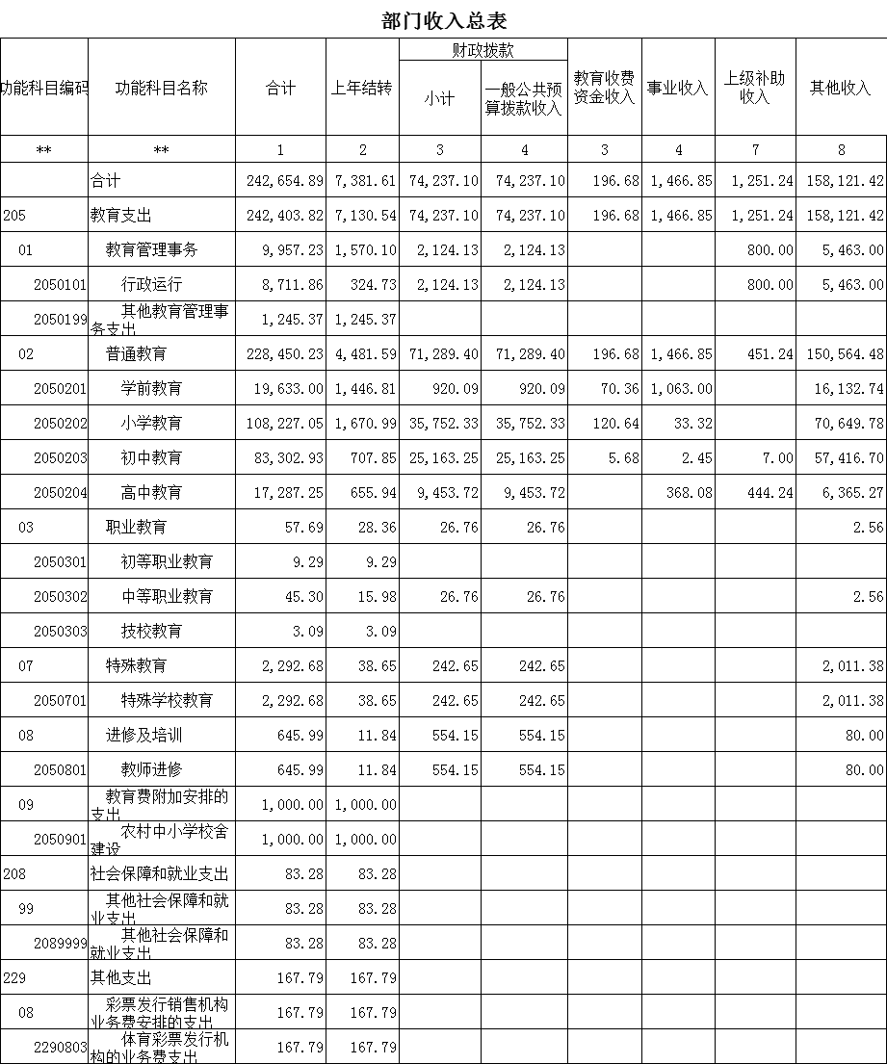
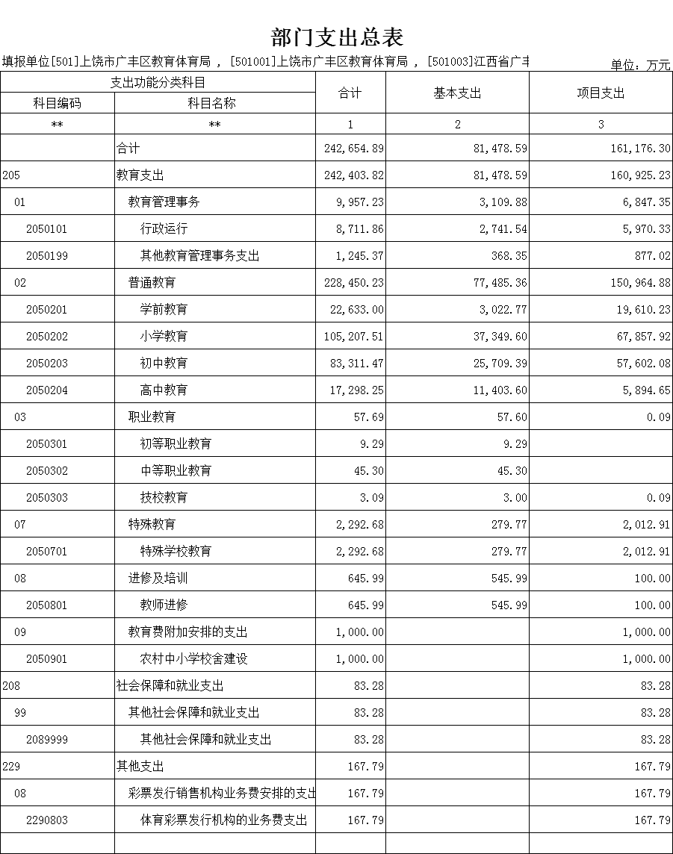
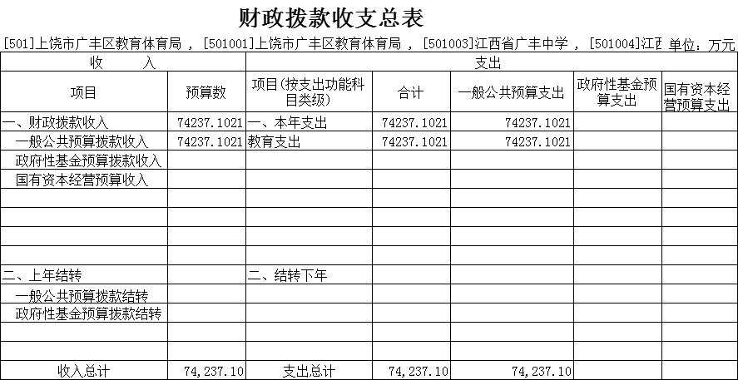
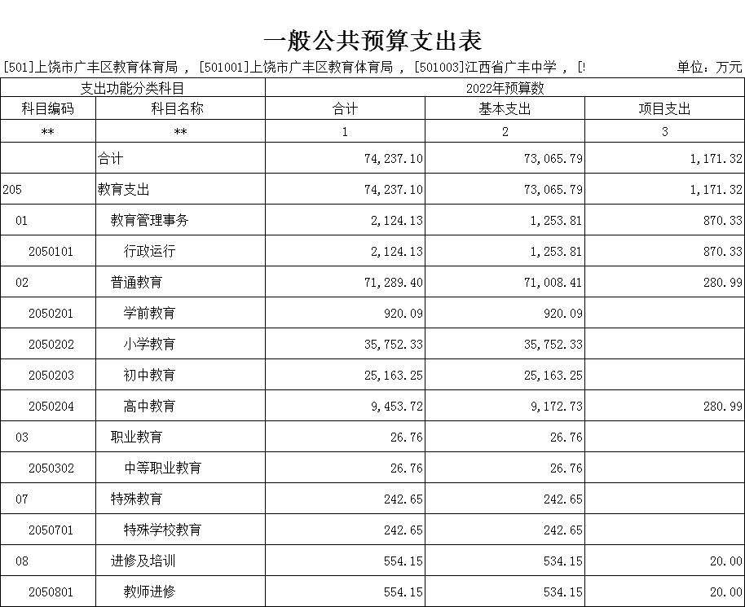

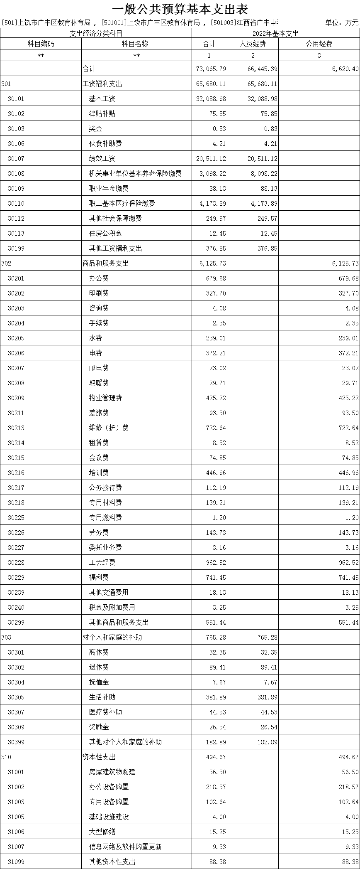

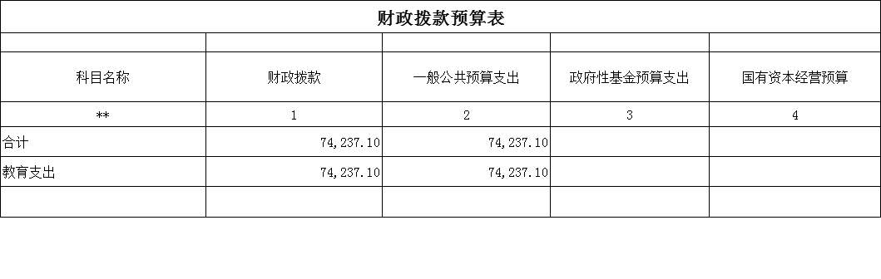
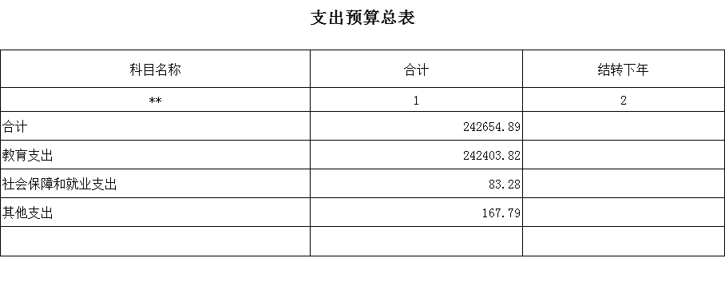
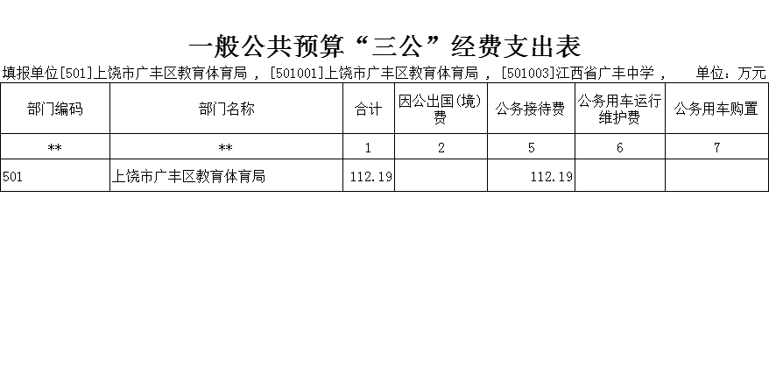

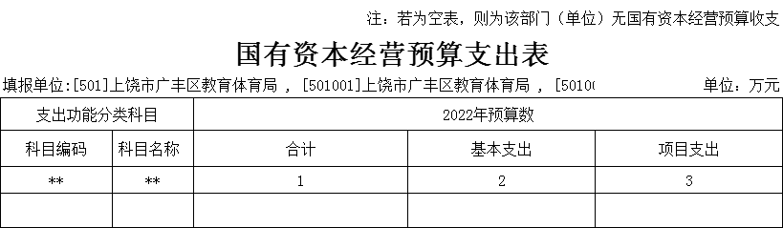
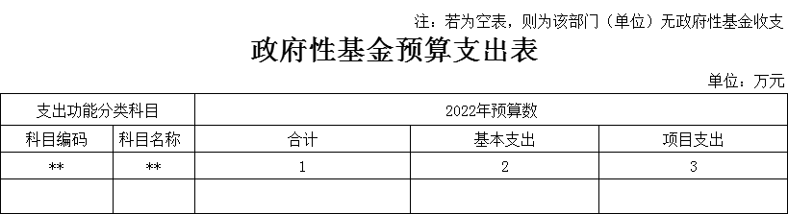
第四部分 名词解释
一、收入科目
各部门结合实际进行解释。
（一）财政拨款：指区级财政当年拨付的资金。
（二）教育收费资金收入：反映实行专项管理的高中以上学费、住宿费，高校委托培养费，函大、电大、夜大及短训班培训费等教育收费取得的收入。
（三）事业收入：指事业单位开展专业业务活动及辅助活动取得的收入。
（四）事业单位经营收入：指事业单位在专业业务活动及辅助活动之外开展非独立核算经营活动取得的收入。
（五）附属单位上缴收入：反映事业单位附属的独立核算单位按规定标准或比例缴纳的各项收入。包括附属的事业单位上缴的收入和附属的企业上缴的利润等。
（六）上级补助收入：反映事业单位从主管部门和上级单位取得的非财政补助收入。
（七）其他收入：按财政局要求本年度所有外单位（含上级主管单位）拨入、单位自收自支、个人(企业）捐赠等代管性质的资金必须纳入年初预算。因无法预测金额、拨入股室，在预算一体化系统中建多个特定目标类项目库作临时拨款用库，资金归集到其他收入。
（八）使用非财政拨款结余：填列历年滚存的非限定用途的非统计财政拨款结余弥补2022年收支差额的数额。
（九）上年结转和结余：填列2021年全部结转和结余的资金数，包括当年结转结余资金和历年滚存结转结余资金。
二、支出科目
对部门预算中涉及的支出功能分类科目（明细到项级），结合部门实际，参照《2022年政府收支分类科目》的规范说明进行解释。

